Государственная интегрированная информационная система
управления общественными финансами «Электронный бюджет»

Модуль ведения бюджетного (бухгалтерского) учета учреждений Подсистемы учета и отчетности, Подсистема управления нефинансовыми активами, Подсистема управления оплатой труда
Инструкция по обновлению сертификата сервера TLS на автоматизированном рабочем месте пользователя системы «Электронный бюджет» и использованию новой ссылки «buh2012.budget.gov.ru»

Оглавление
1. Список терминов и сокращений 3
2. Описание операций 4
2.1 Копирование нового сертификата сервера TLS на АРМ пользователя 4
2.2 Замена сертификата сервера TLS в СКЗИ «Континент TLS Клиент»………………………………………………………………………...4

сПИСОК терминов и сокращений
В документе используются следующие термины и сокращения:
АРМ – автоматизированное рабочее место пользователя системы «Электронный бюджет»;
ОС – операционная система;
Пользователь – зарегистрированный в системе «Электронный бюджет» сотрудник организации, которому предоставлен доступ к определенным функциям в Модуле ведения бюджетного (бухгалтерского) учета учреждений Подсистемы учета и отчетности, Подсистеме управления нефинансовыми активами, Подсистеме управления оплатой труда системы «Электронный бюджет»;
Система «Электронный бюджет» – государственная интегрированная информационная система управления общественными финансами «Электронный бюджет»;

Описание операций

Копирование нового сертификата сервера TLS на АРМ пользователя
Файл сертификата доступен для загрузки с официального сайта Федерального казначейства в разделе ГИС «Электронный бюджет»: http://www.roskazna.ru/gis/ehlektronnyj-byudzhet/podklyuchenie-k-sisteme/
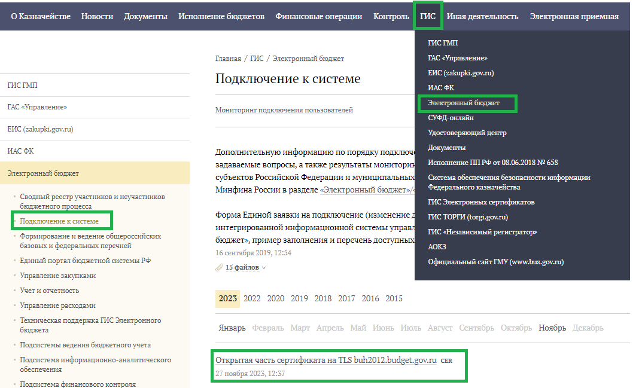

Замена сертификата сервера TLS в СКЗИ «Континент TLS Клиент»
Для замены сертификата сервера TLS в ПО «Континент TLS Клиент» на АРМ пользователя необходимо:
- Выполнить запуск диалога «Континент TLS Клиент». Для этого в меню «Пуск» ввести «Континент TLS клиент» и щелкнуть по найденному элементу.
- В разделе «Управление сертификатами» перейти на вкладку «Серверные сертификаты». Откроется перечень установленных серверных сертификатов.
- Импортировать новый сертификат сервера «Открытая часть сертификата на TLS buh2012.budget.gov.ru». Для этого нажать кнопку «Импортировать». В открывшемся окне перейти в директорию, в которую был скопирован сертификат на первом шаге данной инструкции, определить формат файлов как «Все файлы» и выбрать сертификат:
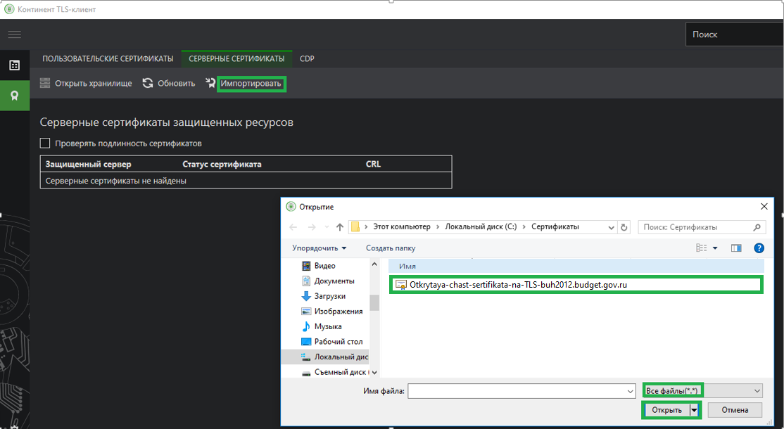
Рисунок 1 – Выбор сертификата сервера «Открытая часть сертификата на TLS buh2012.budget.gov.ru»

- Перед выполнением подключения к личному кабинету Пользователя Системы «Электронный бюджет» с новым сертификатом сервера требуется убедиться, что в соединениях создан ресурс «buh2012.budget.gov.ru», если ресурс не создан, то необходимо добавить его.
Для добавления нового ресурса необходимо нажать на кнопку «Добавить». Выбрать тип соединения «Ресурс» В окне добавления ресурса прописать следующие параметры:
- Адрес: buh2012.budget.gov.ru.
- Имя ресурса: buh2012.budget.gov.ru.
- Удаленный порт: 443
- Тип: Прокси
После введения параметров нажать кнопку «Сохранить». Окно соединений будет выглядеть следующим образом
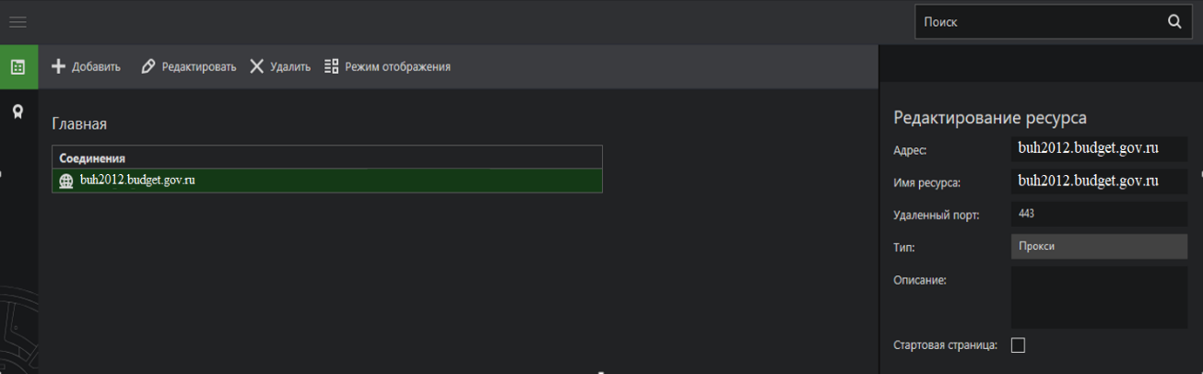
Рисунок 3 – Созданное соединение buh2012.budget.gov.ru
- Далее необходимо выполнить «Сброс соединений» в Континент TLS клиенте. Для этого требуется в правом нижнем углу рабочего стола на значке Континент TLS клиента нажать правой кнопкой мыши и выбрать пункт «Сброс соединений», затем в браузере перейти по ссылке: http://buh2012.budget.gov.ru

